Přehled zadaného učiva pro jednotlivé třídy a skupiny
učivo na týden od 25. května do 29. května 2020

1. N – TE učivo na týden od 25. května do 29. května 2020
Téma: Vystružování, broušení
Úkoly:
1) zadejte eluc.kr-olomoucky.cz/verejne/lekce/1214 ( přímo se otevře požadovaná lekce ),
vyhrubování a vystružování - pročíst vystružování, zpracovat výpisek – vystružování - úvod až tabulka1, (tabulku 2 nedělejte )
2) projít obrázky, vypsat rozdělení podle způsobu použití , podle tvaru atd.
3) udělat výpisek k obrázkům číslo 15, 16, 17, 18 , vždy uveďte název výstružníku a výpisek
4) zadejte eluc.kr-olomoucky.cz/verejne/lekce/1241 ( přímo se otevře požadovaná lekce ),
podstata broušení - pročíst, zpracovat výpisek
5) zadejte eluc.kr-olomoucky.cz/verejne/lekce/1242 ( přímo se otevře požadovaná lekce ),
charakteristika výrobní metody - pročíst, zpracovat výpisek – začít pod obrázkem č. 1, zaměřit se na způsoby broušení a přednosti broušení
6) DOMÁCÍ ÚKOL – odpovězte na následující otázky
a) uveďte, proč používáme operaci navrtávání
b) vyjmenujte druhy záhlubníků podle tvaru
c) kdy použijeme záhlubník s vodícím čepem a proč
d) vyjmenujte základní druhy výhrubníků podle rozdělení
Odpovědi odešlete na níže uvedenou komunikační adresu do 2. 6. 2020
strojari.sousvitavy@seznam.cz
Posílejte pouze vypracovaný domácí úkol, výpisky v sešitě nemusíte.
Někteří z vás neposlali minulý úkol, ZAČNĚTE PROSÍM SPOLUPRACOVAT .
Nadepište název otázky a uveďte odpověď.
Vždy uveďte jméno, příjmení a třídu !!!!!!
Poznámky:
- název učebnice nerozhoduje, rozhoduje vhodnost obsahu kapitoly pro daný studijní obor
- vypracované úkoly v sešitě budou součástí Vašeho hodnocení
Komunikační adresa (dotazy, připomínky)
strojari.sousvitavy@seznam.cz

2.M – STT učivo na týden od 25. května do 29. května 2020
Téma: Koroze
Úkoly:
1) pročíst oskenované stránky, seznámit se s problematikou
2) zpracovat výpisek – opsat názvy kapitol 2.1, 2.2, 2.3, 2.4, 2.5
3) zpracovat výpisek - kapitola 2.5 ochrana povrchovými úpravami - vypsat názvy metod,
podrobně zpracovat žárové stříkání, pokovování parami kovů, galvanické pokovování + obrázek č. 54
4) DOMÁCÍ ÚKOL – odpovězte na následující otázky
a) uveďte druhy koroze podle vzhledu
b) uveďte rozdíly mezi korozí chemickou a elektrochemickou
c) definujte pojem koroze
Odpovědi odešlete na níže uvedenou komunikační adresu do 3. 6. 2020
strojari.sousvitavy@seznam.cz
Nadepište název otázky a uveďte odpověď.
Vždy uveďte jméno, příjmení a třídu !!!!!!
Posílejte pouze vypracovaný domácí úkol, výpisky v sešitě nemusíte.
Někteří z vás neposlali předchozí úkol, ZAČNĚTE PROSÍM SPOLUPRACOVAT.
Poznámky:
- vypracované úkoly v sešitě budou součástí Vašeho hodnocení
Komunikační adresa (dotazy, připomínky)
strojari.sousvitavy@seznam.cz

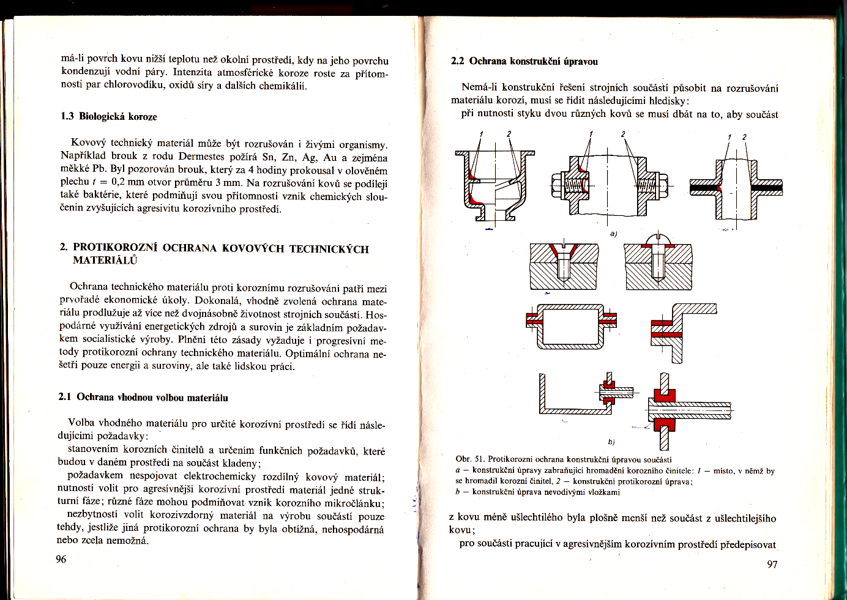

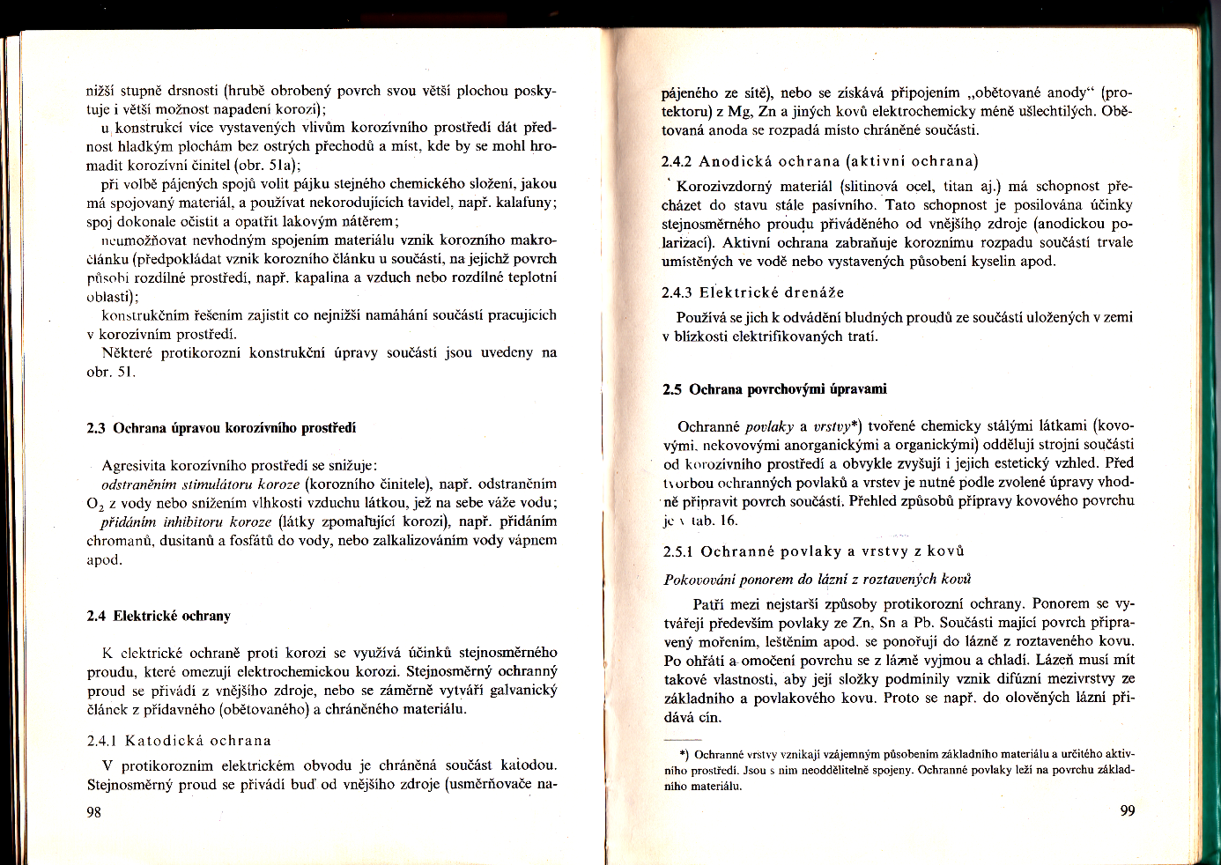

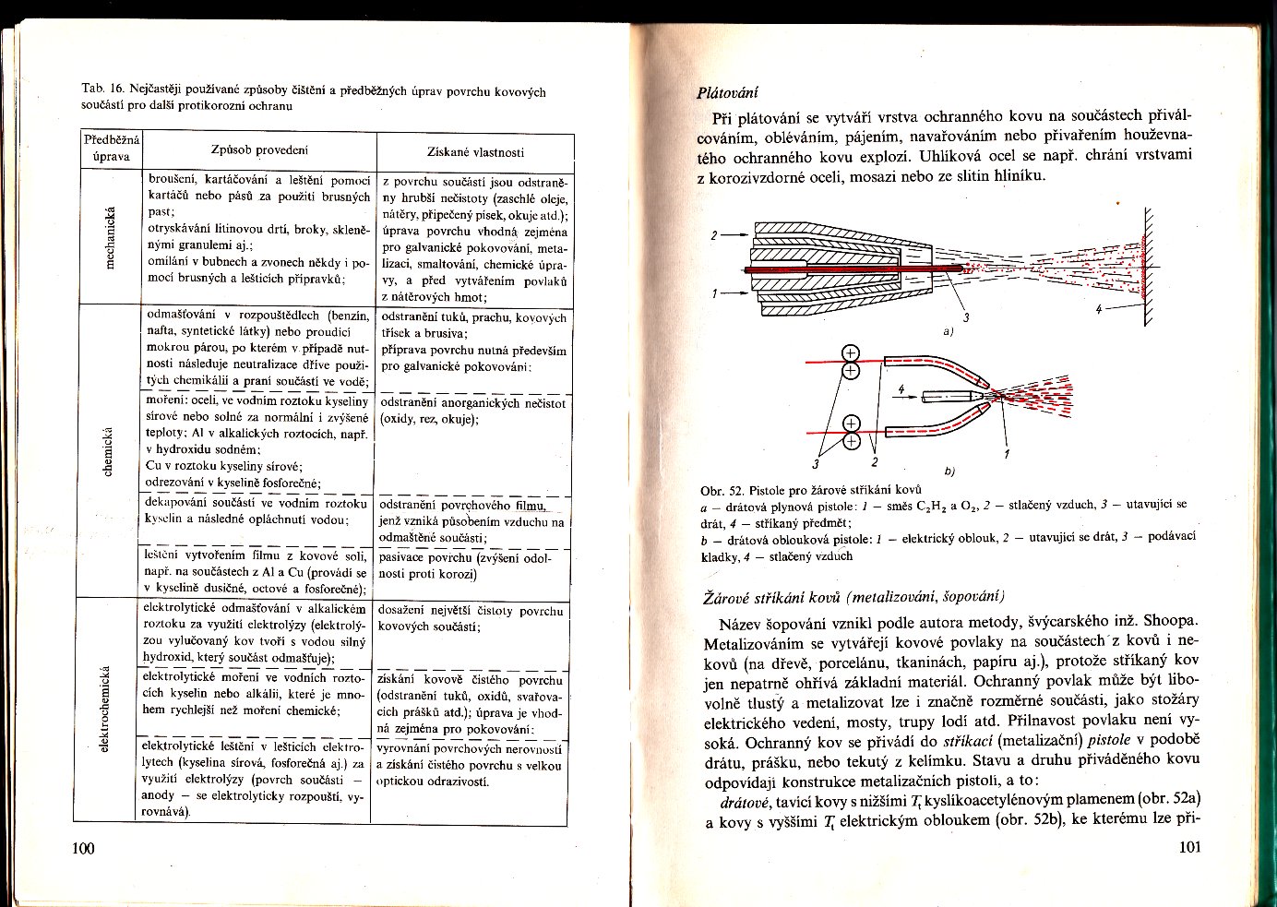

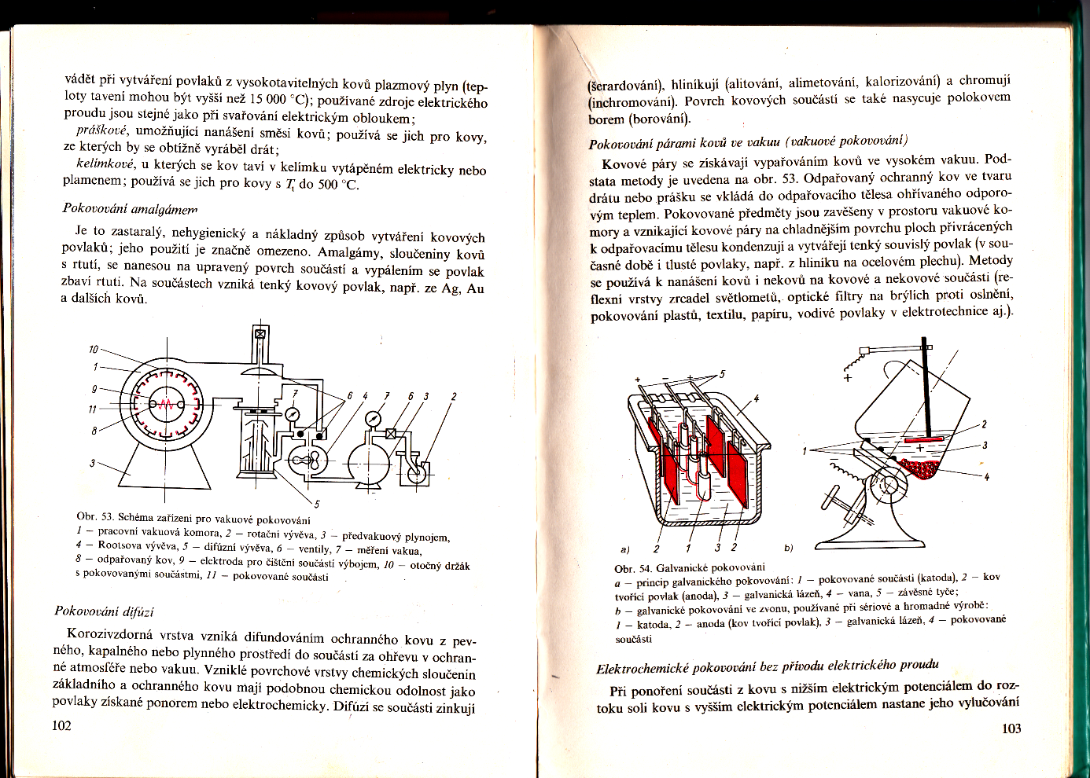
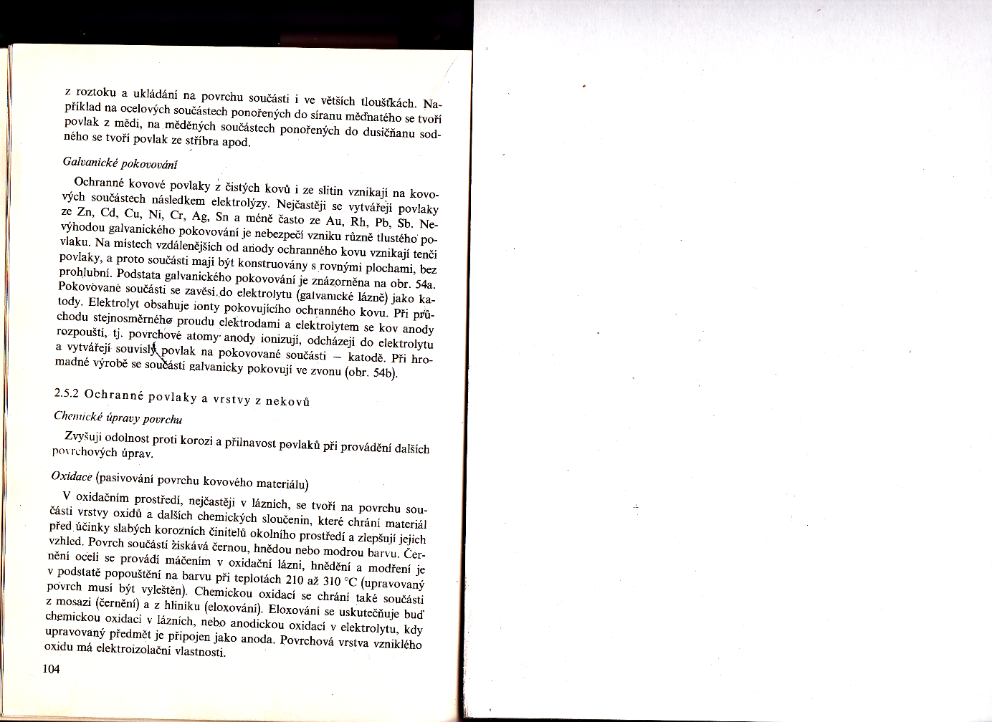

2.M – STR učivo na týden od 25. května do 29. května 2020
Téma: Spalovací motory
Úkoly:
1) pročíst oskenované stránky, (další strany), seznámit se s problematikou spalovacích motorů
2) zhotovit výpisek – rozdělení spalovacích motorů - opsat tabulku č. 3 ze strany 115
3) zhotovit výpisek – čtyřdobý zážehový motor, projít obrázky 116 a 117 na straně 116 a 117, vypsat jednotlivé zdvihy a podrobně popsat každý zdvih
4) zhotovit výpisek – druhy rozvodů, prohlédnout obrázek 118 na straně 118
5) zhotovit výpisek – dvoudobý zážehový motor, projít obrázek 119 na straně 119, vypsat jednotlivé zdvihy a podrobně popsat každý zdvih
6) DOMÁCÍ ÚKOL – odpovězte na následující otázky
a) uveďte, jak se od sebe liší válcový a plamencový kotel
b) popište, jak pracuje parní turbína
c) jaké znáte druhy parních turbín
Odpovědi odešlete na níže uvedenou komunikační adresu do 5. 6. 2020
strojari.sousvitavy@seznam.cz
Nadepište název otázky a uveďte odpověď.
Vždy uveďte jméno, příjmení a třídu !!!!!!
Posílejte pouze vypracovaný domácí úkol, výpisky v sešitě nemusíte.
Někteří z vás neposlali předchozí úkol, ZAČNĚTE PROSÍM SPOLUPRACOVAT.
Poznámky:
- vypracované úkoly v sešitě budou součástí Vašeho hodnocení
Komunikační adresa (dotazy, připomínky)
strojari.sousvitavy@seznam.cz

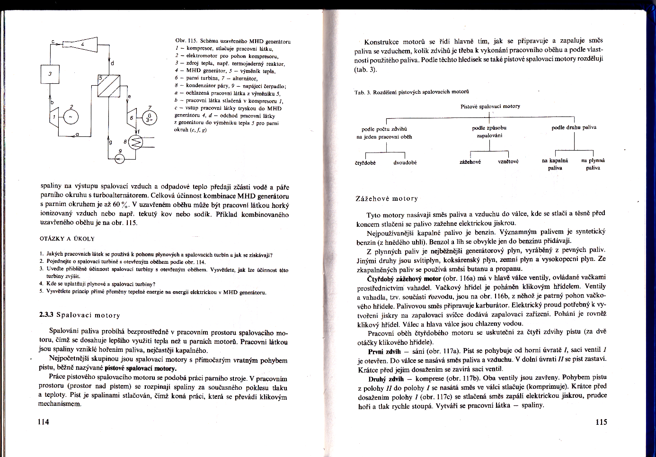

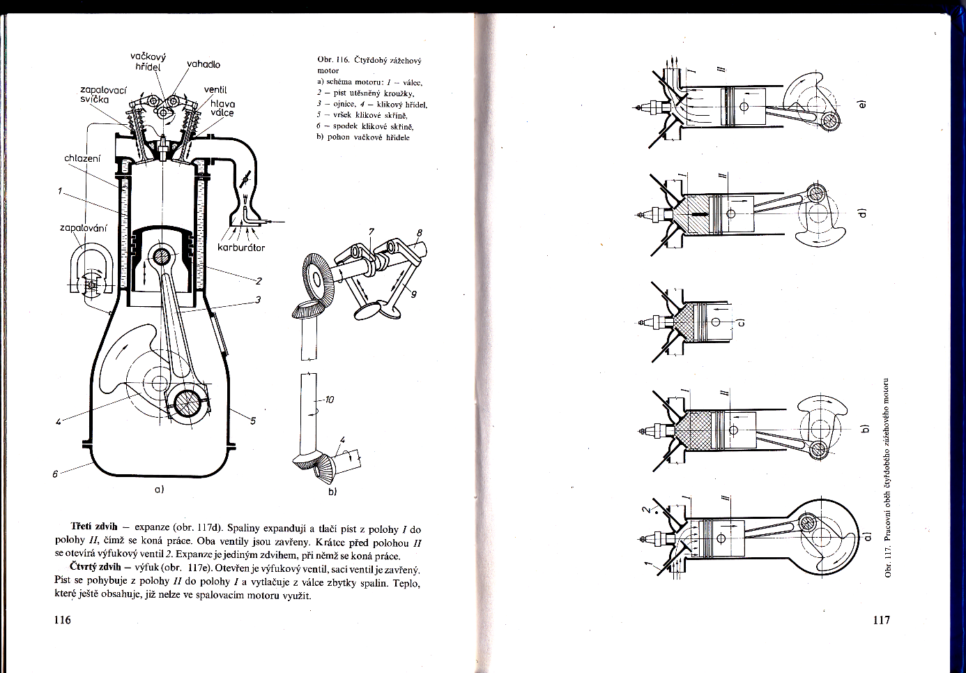
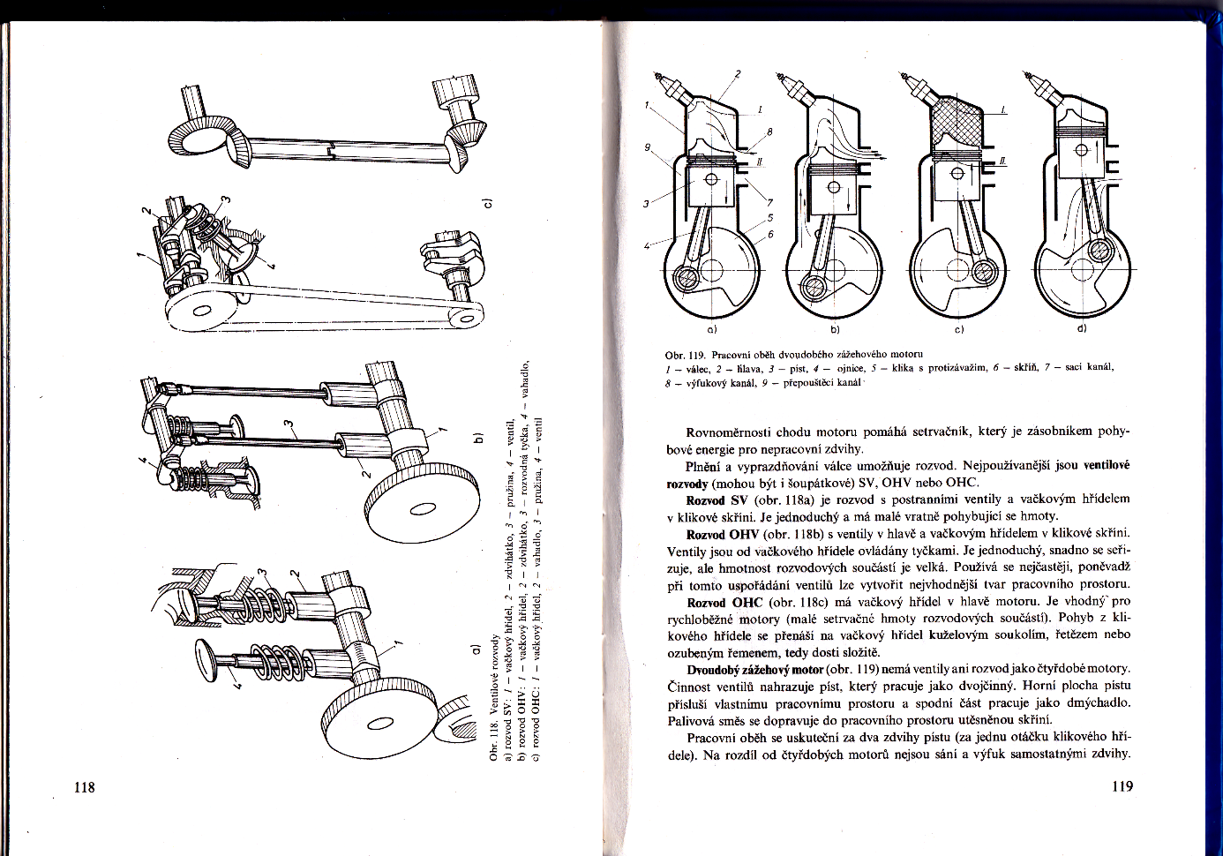

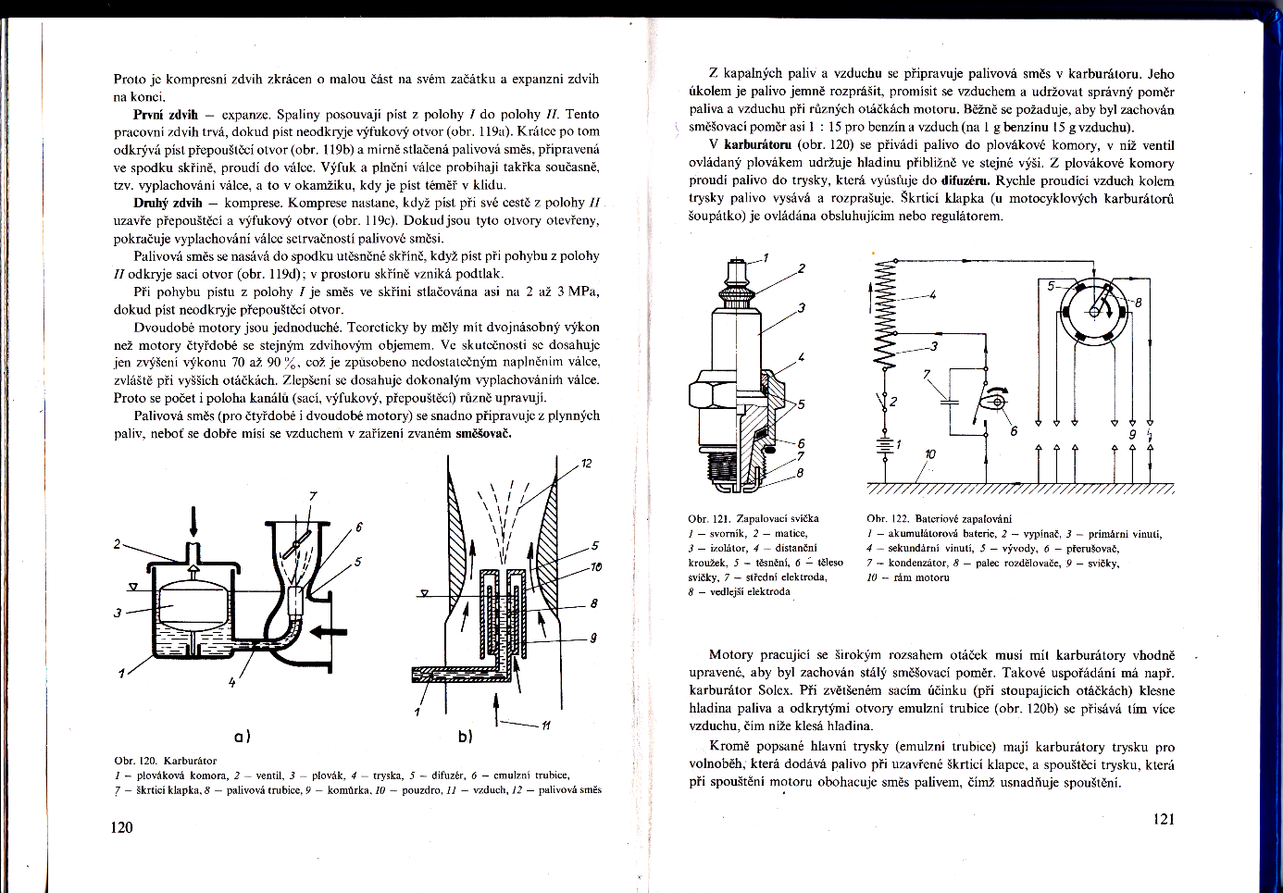

2.N – TED učivo na týden od 25. května do 29. května 2020
Téma: Kreslení pružin
Zadejte unicprum.cz → na hlavní stránce nalevo otevřete DOKUMENTY ke stažení, vyberte Elektronické učebnice otevře se stránka, zde vyberte Technická dokumentace 2. ročník, klikněte na název učebnice, dole na liště se objeví název souboru, kliknutím na něj ho otevřete, případně si můžete učebnici stáhnout
Úkoly:
1) pročíst str. 30 – 33 - pružiny
2) zpracujte výpisek ze strany 30 příklad značení pružiny, ze strany 31 opsat způsoby zobrazení + nakreslit obrázky 89 a,b,c + obrázek 91 a,b,c
3) narýsujte do sešitu obrázek 94 v měřítku 1:1 , (strana 32) doplňte výpiskem zásad kreslení , dále si zapište, co obsahuje výrobní výkres pružiny
4) stranu 33 pouze prohlédnout
5) DOMÁCÍ ÚKOL – odpovězte na následující otázky
a) uveďte, které rozměry uvádíme přímo na výkrese vnějšího tvaru ozubeného kola
b) vyjmenujte způsoby zobrazení pružin na výkrese
c) uveďte, co obsahuje výrobní výkres pružiny
Odpovědi odešlete na níže uvedenou komunikační adresu do 5. 6. 2020
strojari.sousvitavy@seznam.cz
Nadepište název otázky a uveďte odpověď.
Vždy uveďte jméno, příjmení a třídu !!!!!!
Posílejte pouze vypracovaný domácí úkol, výpisky v sešitě nemusíte.
Poznámky:
- vypracované úkoly v sešitě budou součástí Vašeho hodnocení
Komunikační adresa (dotazy, připomínky)
strojari.sousvitavy@seznam.cz

2.N (Ná) – TE učivo na týden od 25. května do 29. května 2020
Téma: Výrobní postupy (zkratka VP)
Úkoly:
1) zadejte eluc.kr-olomoucky.cz/verejne/lekce/1334 ( přímo se otevře požadovaná lekce ),
Význam a účel výrobních postupů - pročíst, projít obrázky, - výpisek začít až pod obrázky, odstavec výrobní postup, co to je VP, dále vypsat vše označené černým puntíkem
2) zadejte eluc.kr-olomoucky.cz/verejne/lekce/1344 ( přímo se otevře požadovaná lekce ),
Zásady pro vypracování VP - pročíst, zpracovat výpisek, zapsat pouze názvy činností za černým puntíkem (podrobnosti nezapisovat)
3) zadejte eluc.kr-olomoucky.cz/verejne/lekce/1335 ( přímo se otevře požadovaná lekce ),
Druhy výrobních postupů - pročíst, výpisek zpracovat pouze pro odstavec rozdělení podle sériovosti výroby a odstavec výrobní postup pro výrobu na konvenčních strojích
5) DOMÁCÍ ÚKOL – odpovězte na následující otázky
a) uveďte hlavní nevýhodu obrážení
b) co při obrážení koná hlavní řezný pohyb a co vedlejší
c) vyjmenujte druhy obrážeček
Odpovědi odešlete na níže uvedenou komunikační adresu do 3. 6. 2020
strojari.sousvitavy@seznam.cz
Nadepište název otázky a uveďte odpověď.
Vždy uveďte jméno, příjmení a třídu !!!!!!
Posílejte pouze vypracovaný domácí úkol, výpisky v sešitě nemusíte.
Poznámky:
- název učebnice nerozhoduje, rozhoduje vhodnost obsahu kapitoly pro daný studijní obor
- vypracované úkoly v sešitě budou součástí Vašeho hodnocení
Komunikační adresa (dotazy, připomínky)
strojari.sousvitavy@seznam.cz

3.I (OK) – TE učivo na týden od 25. května do 29. května
Téma: Příprava na závěrečné zkoušky
Úkoly:
a) vypracování jednotlivých úkolů ze vzorové písemky k ZZ
b) opakování rozboru uložení
c) práce se zapůjčenými tabulkami
d) opakování tematických okruhů k ZZ dle vlastního uvážení

Komunikační adresa (dotazy, připomínky, domácí úkoly)
strojari.sousvitavy@seznam.cz

